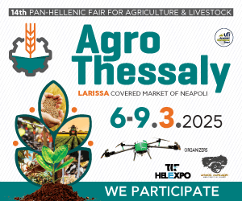
ΠΑΝΕΠΙΣΤΗΜΙΟ ΘΕΣΣΑΛΙΑΣ
ΣΧΟΛΗ ΓΕΩΠΟΝΙΚΩΝ ΕΠΙΣΤΗΜΩΝ

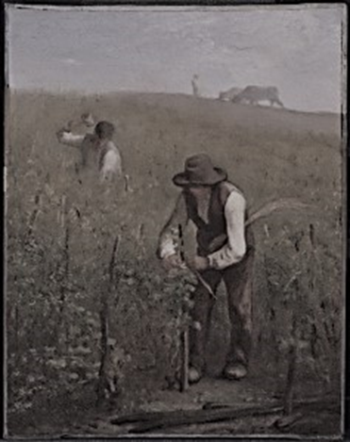

ΗΜΕΡΙΔΑ
«Προβολή-Διάχυση και Συνέργειες της Ερευνητικής Δραστηριότητας
της Σχολής Γεωπονικών Επιστημών»
Κυριακή 9 Μαρτίου 2025, 12.00-14.00
14η Πανελλήνια Έκθεση για τη Γεωργία και την Κτηνοτροφία AgroΤhessaly, Σκεπαστή Αγορά Νεάπολης, Λάρισα

ΠΡΟΣΚΛΗΣΗ
12.00-12.10 | Χαιρετισμοί
Παρουσιάσεις Ερευνητικής Δράσης των Τμημάτων της Σ.Γ.Ε.

12.10-12.30 | Τμήμα Γεωπονίας Ιχθυολογίας και Υδάτινου Περιβάλλοντος, Σεραφείμ Παπαδόπουλος, Καθηγητής
12.30-12.50 | Τμήμα Γεωπονίας Φυτικής Παραγωγής και Αγροτικού Περιβάλλοντος, Γεώργιος Νάνος, Καθηγητής
12.50-13.10 | Τμήμα Γεωπονίας - Αγροτεχνολογίας, Βασίλειος Λιάκος, Επίκ. Καθηγητής
13.10-13.30 | Τμήμα Επιστήμης Ζωικής Παραγωγής, Θεμιστοκλής Γιαννούλης, Επίκ. Καθηγητής
13.30-13.50 | Τμήμα Επιστήμης Τροφίμων και Διατροφής, Ιωάννης Γιαβάσης, Αναπλ. Καθηγητής
13.50-14.00 | Ερωτήσεις-Συζήτηση-Συμπεράσματα
Σας προσκαλούμε στην ημερίδα που διοργανώνει η Σχολή Γεωπονικών Επιστημών (Σ.Γ.Ε.) με τίτλο
«Προβολή- Διάχυση και Συνέργειες
της Ερευνητικής Δραστηριότητας
της Σχολής Γεωπονικών Επιστημών»
την Κυριακή 9 Μαρτίου 2025, 12.00-14.00
στο πλαίσιο της 14ης Πανελλήνιας Έκθεσης για τη Γεωργία και την Κτηνοτροφία AgroThessaly,
στη Σκεπαστή Αγορά Νεάπολης, Λάρισα

Η Κοσμήτορας της Σχολής Γεωπονικών Επιστημών Ελένη Βογιατζή-Καμβούκου
Καθηγήτρια

Μέλη Οργανωτικής Επιτροπής
Ιωάννης Γιαβάσης, Αναπλ. Καθηγητής, Τμήματος Επιστήμης Τροφίμων και Διατροφής
Βασίλειος Λιάκος, Επικ. Καθηγητής, Τμήματος Γεωπονίας-Αγροτεχνολογίας
Γεώργιος Νάνος, Καθηγητής, Τμήματος Γεωπονίας, Φυτικής Παραγωγής και Αγροτικού Περιβάλλοντος
Σεραφείμ Παπαδόπουλος, Καθηγητής, Τμήματος Γεωπονίας Ιχθυολογίας και Υδάτινου Περιβάλλοντος
Αλέξανδρος Παπαχριστοφόρου, Επικ. Καθηγητής, Τμήματος Επιστήμης Ζωικής Παραγωγής

ΠΡΟΓΡΑΜΜΑ

